COMUNICATO STAMPA
10/03/2023

Nuovo Renault Austral, la qualità… dalla A alla L

Veicolo high-tech uguale stabilimento high-tech! Gli investimenti realizzati nello stabilimento di Palencia, in Spagna, permettono di garantire una qualità produttiva e un’operatività di massimo livello per Nuovo Renault Austral e i suoi equipaggiamenti. Tra questi si contano almeno 32 dispositivi di assistenza alla guida (ADAS), tra cui un head-up display di ultima generazione, particolarmente curato a livello di settaggi. A tal fine, sono stati installati due nuovi banchi di taratura ultramoderni. Sergio, responsabile dei nuovi progetti presso il Dipartimento Montaggio dello stabilimento, ci confida che mettere a punto questi due nuovi banchi non è stato affatto semplice per un problema di illuminazione. Vi raccontiamo quest’esperienza di successo, da cui le produzioni dello stabilimento ora traggono pieno vantaggio.

Dall’inizio della produzione al controllo finale si applicano gli stessi standard qualitativi in tutto lo stabilimento di Palencia, in Spagna, affinché Nuovo Renault Austral sia un punto di riferimento del mercato in termini di qualità. Il coinvolgimento dei dipendenti e l’utilizzo di nuovi strumenti estremamente performanti hanno permesso di raggiungere quest’obiettivo che è garantito, alla fine della linea di produzione, da un rigoroso processo di controllo della qualità. Oltre alla qualità che si vede e a quella delle regolazioni e delle finiture, anche i test statici e dinamici, umani e meccanici, garantiscono la qualità percepibile, il buon funzionamento e l’affidabilità degli equipaggiamenti tecnologici di Nuovo Austral, come i 32 dispositivi di assistenza alla guida (ADAS).

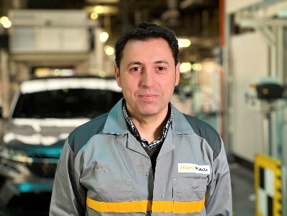
«L’arrivo di Nuovo Austral ha comportato un boom tecnologico che ha richiesto ingenti investimenti. Lo stabilimento di Palencia si è modernizzato di conseguenza. È con grande orgoglio che qui produciamo Austral.»
Sergio, responsabile dei nuovi progetti presso il Dipartimento Montaggio

Banchi ADAS per tutti!
L’head-up display di nuova generazione (che visualizza sul parabrezza le informazioni di guida su una superficie con una diagonale di 9,3”) fa parte degli ADAS realizzati nello stabilimento di Palencia con un processo che ne garantisce la qualità di funzionamento ottimale. La piccola telecamera situata dietro al cruscotto, accanto al proiettore che trasmette le informazioni sul parabrezza, controlla costantemente la qualità dei dati visualizzati e li adatta alle condizioni di luminosità. La taratura e il controllo del suo funzionamento sono garantiti alla fine della linea di produzione da due nuovi banchi che internamente vengono chiamati “banchi ADAS”. «Il 100% dei Renault Austral con head-up display passa su uno dei due banchi. Oltre ad assemblare
l’head-up display di Nuovo Austral, il nostro stabilimento lo imposta e lo controlla. Stiamo incrementando le nostre competenze per garantire il massimo della qualità», spiega Sergio, responsabile dei nuovi progetti presso il Dipartimento Montaggio. E poi precisa con una punta di orgoglio: «Questi banchi di taratura sono utilizzati negli stabilimenti dotati di linee ASL (Alliance Standard Line), lo standard di produzione più all’avanguardia dell’Alleanza.»

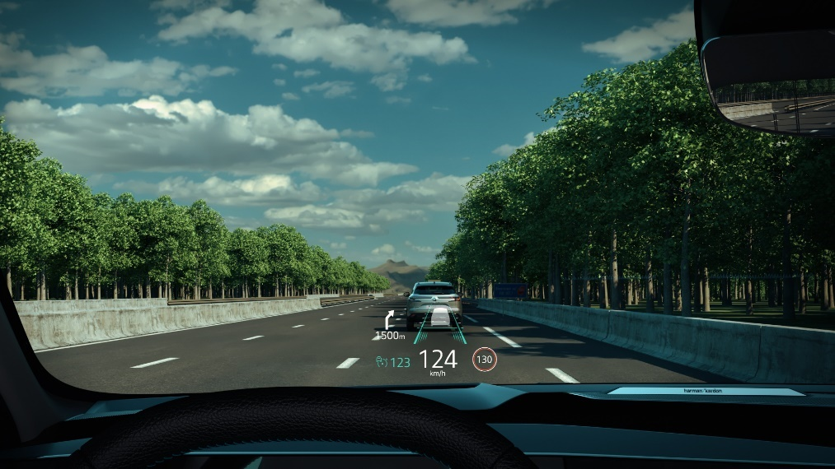
Renault Austral, in funzione delle versioni, è dotato di head-up display di ultima generazione

Taratura estremamente precisa
Quando Nuovo Austral passa sul banco, la taratura della proiezione delle informazioni sul parabrezza è effettuata inserendo nell’abitacolo, dal lato del conducente, un braccio articolato high-tech munito di una modernissima telecamera ad hoc. Questa effettua la centratura dell’immagine proiettata dall’head-up display rispetto all’inclinazione del parabrezza (posizione 3D). Per farlo, confronta l’immagine proiettata su una matrice di 48 punti rispetto a una posizione teorica. Se necessario, il computer centrale comunica con la centralina dell’head-up display per riallineare i punti della matrice ed effettuare un’altra misurazione. «Se i punti non corrispondono alla posizione teorica, il software ripete il ciclo fino a raggiungere la posizione perfetta» commenta Sergio.

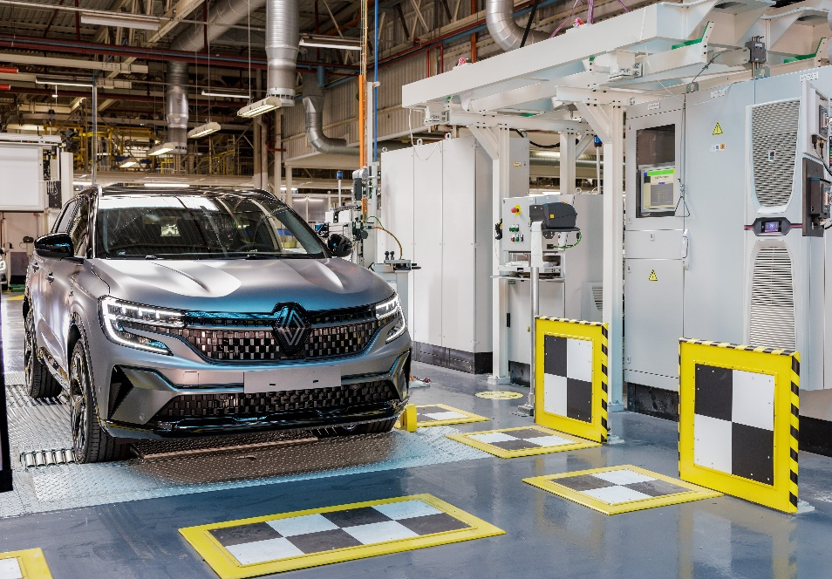
Sul banco la taratura è effettuata inserendo nell’abitacolo un braccio articolato dotato di una modernissima telecamera ad hoc.

Dal buio alla luce
Ma Sergio ricorda anche la difficoltà incontrata dal team per fare in modo che la taratura della telecamera riuscisse al primo colpo. Questi due banchi molto tecnologici impongono, infatti, specifici vincoli fisici in fase di parametrizzazione. «La difficoltà sta nell’ottenere sui banchi condizioni costanti di illuminazione della telecamera dell’head-up display. Si tratta di un criterio indispensabile per ottenere una taratura corretta che garantisca un funzionamento perfetto, indipendentemente dalle condizioni di luminosità», precisa Sergio. «Dietro al parabrezza, inoltre, era necessario che ci fosse assenza di campo. Altrimenti, con la trasparenza del parabrezza, la taratura sarebbe risultata distorta».

La soluzione è giunta da un’idea al tempo stesso luminosa e semplicissima. «Abbiamo effettuato una moltitudine di simulazioni, test e studi. Infine, abbiamo installato una tendina oscurante e una fonte di luce proveniente dal pavimento. Quando abbiamo impostato la luminosità sul pavimento a 300 lumen, ha funzionato!» spiega Sergio, con un’espressione di pura gioia. «Questo ci ha permesso di evitare di realizzare costose paratie mobili e di garantire la fluidità dell’area di circolazione». Insomma, anche gli equipaggiamenti più tecnologici hanno bisogno di piccoli accorgimenti di perfezionamento.

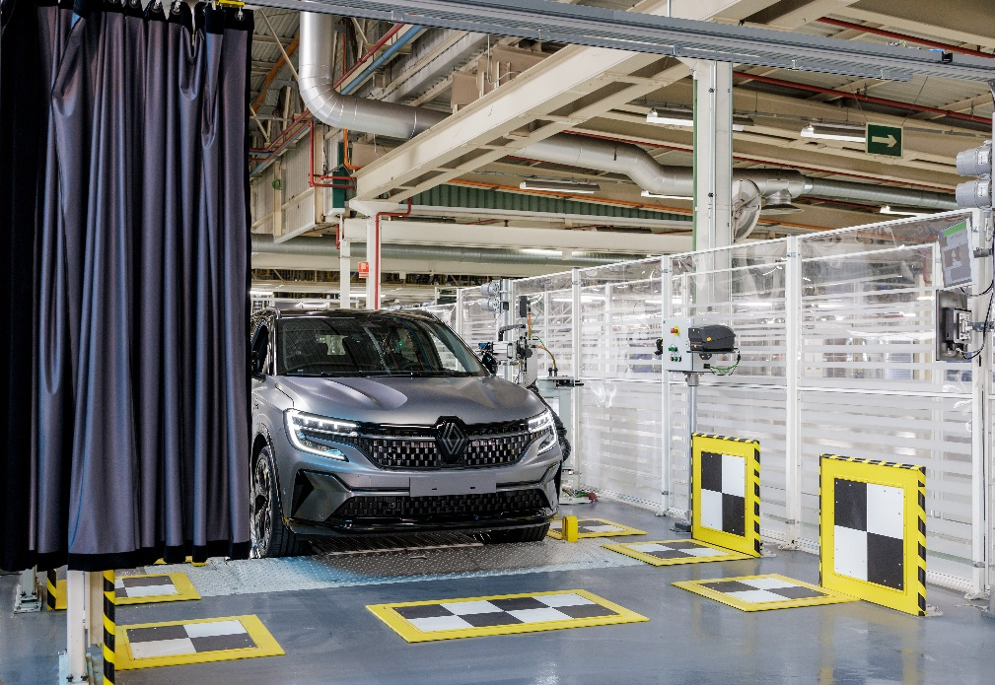
Sui banchi sono state ottenute condizioni costanti di illuminazione della telecamera dell’head-up display grazie a una tendina oscurante e a una luce proveniente dal pavimento.

A pieno regime
«Abbiamo ottenuto ciò che volevamo: la giusta taratura al primo colpo. Bastano un paio di minuti. Ci troviamo così nelle condizioni ottimali per consegnare Renault Austral ai concessionari con il massimo livello di qualità», afferma Sergio tutto soddisfatto. Entrambi i banchi funzionano a pieno regime. «Li usiamo ininterrottamente dalle 6 alle 22 e, da quando li abbiamo installati, abbiamo già registrato 4.000 ore di utilizzo» precisa Sergio.

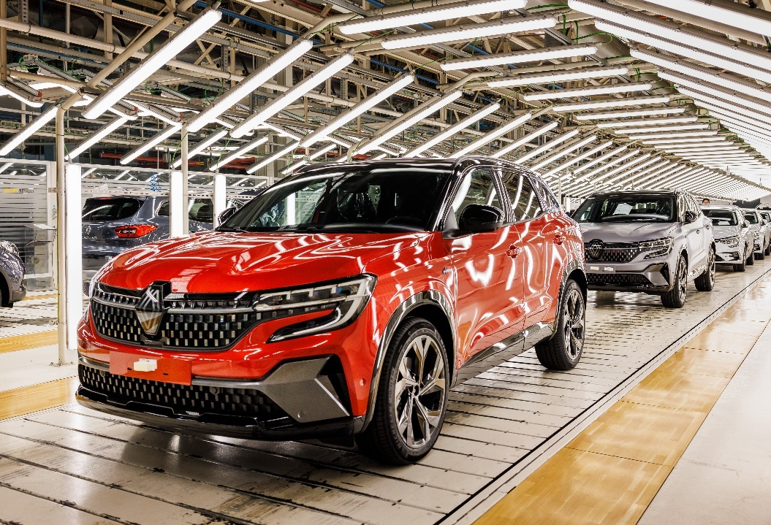
Lo stabilimento spagnolo di Palencia ha investito molto per produrre Nuovo Renault Austral.

Questi due “banchi ADAS” dello stabilimento di Palencia per la taratura degli head-up display di ultima generazione hanno un futuro. «Tutti i nostri tecnici, versatili come sono, sono formati per utilizzare questi banchi, per un totale di 20 persone. Questo è l’organico necessario per garantire l’attuale produzione di Renault Austral e accogliere prossimamente anche Nuovo Renault Espace nello stabilimento di Palencia. Siamo pronti e non vediamo l’ora!» conclude Sergio.

Contatto stampa Gruppo Renault Italia:
Paola Rèpaci– Renault/ Alpine Product & Corporate Communication Manager
paola.repaci@renault.it Cell: +39 335 1254592
Tel.+39 06 4156965
Siti web: it.media.groupe.renault.com/; www.renault.it
Seguici su Twitter: @renaultitalia

